
2018-2019学年度下学期4月调考模拟
九年级物理试题
可能用到的相对原子质量:C-12 O-16 Zn-65 Fe-56 K-39 Cl-35.5 H-1 S-32
一．选择题（本题包括20小题，每小题只有一个选项，每小题3分，共60分）
9.关于声现象的以下说法中正确的是( )
A．声音的强弱是由发声物体振动的频率决定的
B．声音在真空中和空气中都以340m/s的速度传播
C．医生用B超来检查人体内脏器官是否正常
D．在机器旁，工人戴防噪声耳罩是为了防止噪声的产生
10.关于内能、温度和热量，下列说法正确的是( )
A．物体的内能跟物体的运动速度、物体的温度和物质状态都有关系
B．不同燃料燃烧时，放出热量越多的热值越大
C．质量和初温相同的水和煤油，放出相同热量时煤油温度降低的多
D．内能总是从内能多的物体向内能少的物体转移
11.如图所示，在探究凸透镜成像规律的实验中，当蜡烛和凸透镜之间的距离为26cm时，在光屏上得到一个清晰缩小的实像。下列说法正确的是（ ）
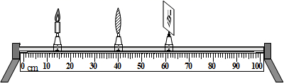
A．该凸透镜的焦距大于13cm
B．只将凸透镜向左移，可以在光屏上得到清晰放大的像
C．只将蜡烛和光屏互换，可以在光屏上得到清晰缩小的像
D．将蜡烛远离凸透镜时，为了在光屏上得到清晰的像，应将光屏远离凸透镜
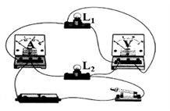
12.某同学利用如图所示电路进行实验，闭合开关后，L₁、L₂正常发光，两个电表都有示数，但过了一会儿后，两个电表的示数都变为零，这时电路发生的故障可能是( )
A. 电流表断路 B. 灯泡L₂断路
C. 灯泡L₁断路 D. 电压表断路

13.下图是探究阻力对物体运动的影响的实验装置。下列说法错误的是( )
A.每次实验时，应使小车滑到水平面时的初速度相等

B.由于惯性，小车到达水平面后继续向前运动
C.水平表面越粗糙，小车的速度减小得越快
D.实验表明，力是维持物体运动的原因

14.下列关于光现象的说法正确的是( )
A．物体远离平面镜时，它在镜中的像将变小
B．虚像既能呈现在光屏上也能被人眼观察到
C．光是一种电磁波，光能在真空中传播
D．在岸边看水的深度比实际深度浅,是由光的反射引起的

15.下列关于电磁现象的应用或探究活动，其中说法正确的是（ ）
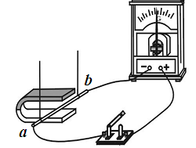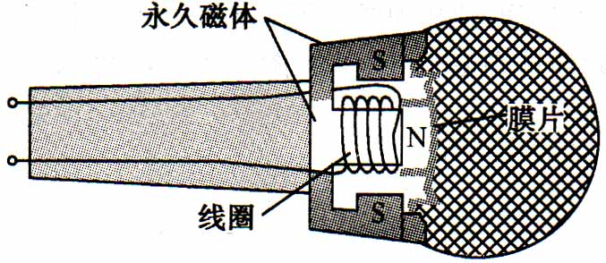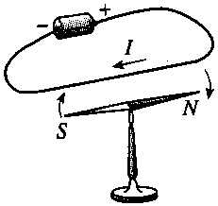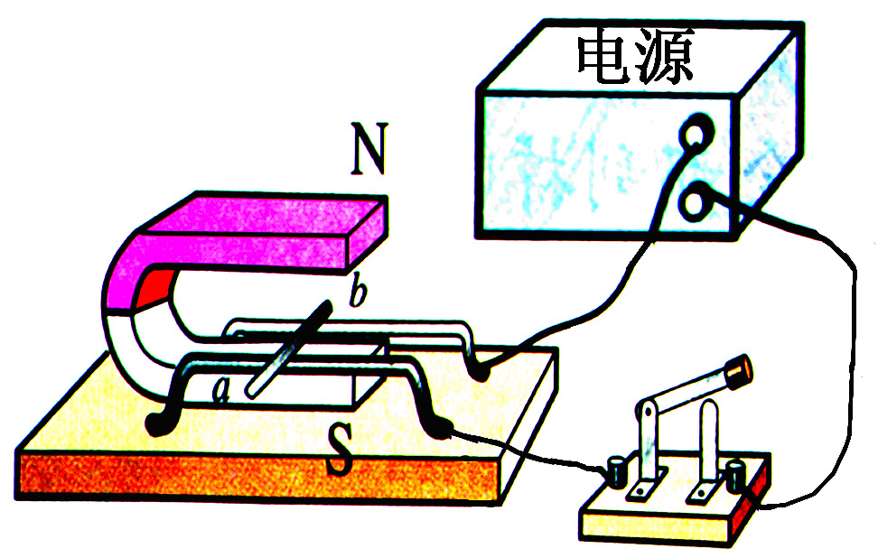
甲
乙
丙
丁
A．甲：动圈式话筒应用了磁场对电流的作用
B．乙：演示电磁感应现象
C．丙：奥斯特通过实验说明磁场能产生电流
D．丁：探究发电机的工作原理
16.如图所示，叠放在一起的物体A和B，在F=15N的水平拉力作用下沿水平面做匀速直线运动，则下列结论中正确的是( )
A．A受到的重力与地面对A的支持力是一对平衡力
B
A
F
B．B受到的重力与A对B的支持力是一对相互作用力
C．B物体受到的摩擦力为0
D．若增大拉力，则A与地面的摩擦力也随着增大
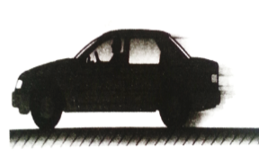
17.随着人们生活水平的提高，小汽车已进入很多平常百姓家庭。下列关于小汽车的说法正 确的是（ ）
A. 冬天车窗内容易“起雾”是水蒸气液化成小水珠附在车窗上造成的
B. 小汽车在高速公路的水平路面上快速行驶时对地面的压力等于它的重力
C. 系上安全带的作用是减少小汽车被追尾时给乘坐人员带来的伤害
D. 小汽车上坡时机械能越来越大
18.小龙家上月初电能表示数为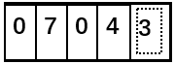 ，电能表的部分参数及上月末的示数如图所示。表盘上“3200imp/（kW•h）”表示每消耗1kW•h的电能，指示灯闪烁3200次，下列选项正确的是( )
kW·h

220V 10(20)A 50Hz
3200imp/(kW·h)
3
0
7
7
2
A．小龙家上月消耗的电能为680kW•h
B．小龙家同时使用的用电器总功率不可超过2200W
C．指示灯闪烁的次数越多，电能表所在电路接入的用电器总功率越大
D．断开其它用电器，只让阻值是100Ω的电热器单独工作3min，指示灯闪烁64次，此时小龙家的实际电压是200V
19.下列关于生活用电常识的认识中，符合要求的是( )
A．使用试电笔时，手指不能碰到笔尾的金属帽，以免触电
B．三脚插头的用电器也可插入两孔插座
C．输电线进户后应先接电能表
D．家庭电路中开关接在火线或零线上都可以
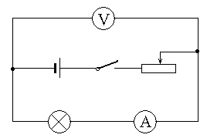
20.如图所示电路中，电源电压不变．闭合开关后，当滑片P在某一端点时，电流表示数为0.3A，小灯泡消耗的功率为0.9W；当滑片P移至中点时，电压表示数变化了2V，此时小灯泡恰好正常发光，且消耗的功率为2W.下列说法正确的是( )
P
A．小灯泡正常发光时的电阻为10Ω
B．滑动变阻器的最大阻值为20Ω
C．电源电压为8V
D．滑片P在最右端时，滑动变阻器消耗的功率为3.2W

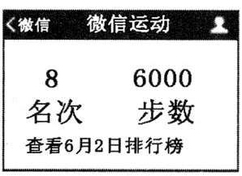
二、非选择题 （本题包括 20 小题，共60分）
21 .( 2分）如图是小明某次步行后手机“微信运动”功能记录的数据。如果小明此次步行时间是3000s，步长是0.5m，那么他步行的速度是＿＿＿m/s；若以手机为参照物，小明是＿＿＿的。

22.（4分）某同学在实验室测量一块形状不规则的金属块的密度。
（1）把托盘天平放在水平桌面上，将游码移到标尺左端零刻度线处。观察到横梁指针指在分度盘中线的左侧，此时应该向 旋动平衡螺母，直到指针指在分度盘中线处。
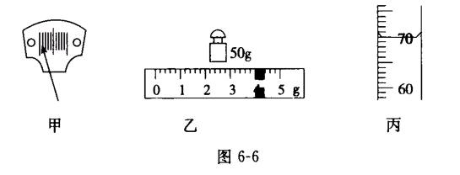

（2）把金属块放在左盘上，用镊子向右盘加减砝码后，观察到横梁指针的位置如图甲所示，此时应该调节 ，直到指针再次指在分度盘中线处。游码的位置和右盘中的砝码如图乙所示，金属块的质量是 g。
（3）把金属块浸没在装有50ml水的量筒中，这时量筒中水面的位置如图丙所示。金属块的密度是 kg/m³。

23.( 5分）在“探究杠杆平衡条件的实验”中：
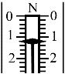
甲
O
·
乙
O
·
B
A
丙
O
·
A
C
F
30°
（1）如图甲所示，杠杆左端下沉，则应将平衡螺母向＿＿＿＿（选填“左”或“右”）调节，直到杠杆在水平位置平衡，在水平位置平衡的目的是便于测量＿＿＿＿。
（2）如图乙所示，杠杆上的刻度均匀，在A点挂4个钩码，要使杠杆在水平位置平衡，应在B点挂＿＿＿＿个相同的钩码；当杠杆平衡后，将A、B两点下方所挂的钩码同时朝远离支点O的方向各移动一小格，则杠杆的＿＿＿＿（选填“左”或“右”）端将下沉。
（3）如图丙所示，在A点挂一定数量的钩码，用弹簧测力计在C点斜向上拉（与水平方向成30°角）杠杆，使杠杆在水平位置平衡时，弹簧测力计的示数如图丙所示，已知每个钩码重0.4N，则在A点应挂＿＿＿＿个钩码。

24.（5分）为了探究浮力大小跟哪些因素有关，某兴趣小组的同学，用同一物体进行了如图所示的操作，并记下物体静止时弹簧测力计的示数。图乙中物体未放入前溢水杯装满水，物体浸没后用量筒测出溢出水的体积，如图丁所示。
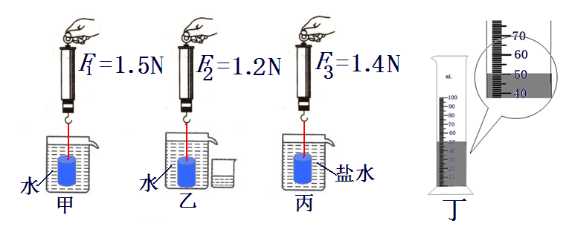

（1）为了探究浮力的大小与液体密度的关系，应选择 两图；该小组同学通过比
较F₁和 的大小，得到“浮力的大小与物体浸没的深度有关”的结论，产生错误的原因是 。
（2）物体浸没在水中时所受浮力大小为 N，盐水的密度为 kg/m³
25.（6分）用图甲所示的电路探究“电流与电压和电阻的关系”，电源电压15V保持不变，规格为“50Ω 2A”、“100Ω 2A”的滑动变阻器各一个，阻值为10Ω、20Ω、30Ω、40Ω的电阻各一个。
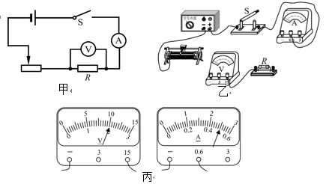

（1）根据图甲将图乙所示的实物图连接完整。
（2）在实验过程中，当滑动变阻器的滑片移到某点时，两电表的示数如图丙所示，则电压表的示数为＿＿＿＿V，电流表的示数为＿＿＿＿A。
（3）小明将10Ω的电阻接入电路，闭合开关，多次移动滑动变阻器的滑片，记录对应的几组电表示数，此过程小明实际探究的问题是电流与＿＿＿＿的关系．
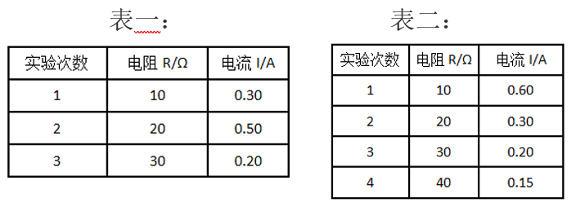
（4）小明在探究“电流与电阻的关系”时，记录的实验数据如表一。他在分析数据时发现，不能得出教科书上“通电导体的电流跟电阻的大小成反比”的结论，出现这一问题的原因是：＿＿＿＿＿＿＿＿。

（5）表二为小慧记录的“探究电流与电阻的关系”的实验数据，据此可推测，她选用的是本题中规格为“＿＿＿＿”的滑动变阻器。

26.（4分）小明利用实验室的电磁继电器、阻值随温度变化的电阻R₁、滑动变阻器R₂等器件设计了一个恒温箱控制电路。如图甲所示，恒温箱加热器的电源电压为220V，加热电热丝R₀和电阻R₁处于恒温箱内。图乙是电阻R₁的阻值随温度变化的关系曲线。电磁继电器所在的控制电路的电源电压U = 9 V，电磁继电器线圈的电阻可不计，通过实验测得当电磁继电器线圈的电流达到30mA时，电磁继电器的衔铁被吸下来。
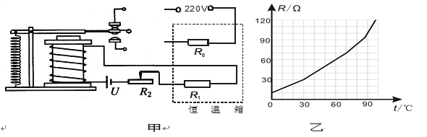

（1）请用笔画线代替导线，按照题意将图中的电路连接完整。
（2）当滑动变阻器R₂接入电路中的电阻为250Ω时，接通电路，加热电热丝加热使恒温箱的温度升高到大约 ℃并保持不变。在升温的过程中，电阻R₁两端的电压会 （填“变大”、“变小”或“不变”）。
（3）如果要使恒温箱内保持的温度升高，合理的操作方法是 。

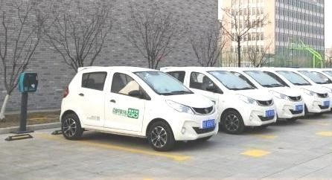
27.（8分）进入三月份以来，武汉街头出现了一种共享电动汽车。下表是这种汽车的主要参数。（g取10N/kg）
空车质量 | 800kg
每个轮胎与地面接触面积 | 50cm²
电池容量 | 44kw·h
标准承载 | 200kg
最大续航（充满电最大行驶路程） | 200km
所受阻力与汽车总重的比值 | 0.09
（1）电动机是电动汽车的核心部分，电动机工作时能量的转化是＿＿＿＿＿＿＿＿＿。
电动机的工作原理是＿＿＿＿＿＿＿＿＿＿＿＿＿＿＿＿＿＿。
（2）标准承载下，电动汽车静止时对水平地面的压强是多少？
（3）如图是电动汽车行驶在某路段的路程与时间图像，标准承载下，电动汽车以速度匀速行驶1分钟的耗电量为0.4kw·h，电动机的效率是多少？
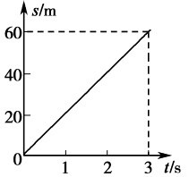
（4）若某燃油汽车百公里耗油6升，每升油5.5元，电动汽车充电每度0.8元，通过计算比较使用燃油汽车与电动汽车哪种更经济？

